**Церах Полония Стефанова (Cierachowna Połonija)**

10 мая 1814 г – крещение (НИАБ 136-13-894, лист 89об, №29/1814-р (ориг)).

**НИАБ 136-13-894:** Лист 89об. **Метрическая запись №29/1814-р (ориг).**

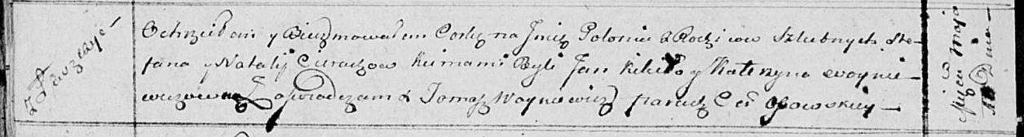

Осовская Покровская церковь. 10 мая 1814 года. Метрическая запись о крещении.

Cierachowna Połonija – дочь родителей с деревни Лустичи.

Cierach Stefan – отец.

Cierachowa Natalija – мать.

Kikiło Jan – кум.

Woyniewiczowna Katerzyna – кума.

Woyniewicz Tomasz – ксёндз.